Nama: Wahda Adella Putri Febriana

Kelas: 2A

NIM: 244107020156

**Praktikum 1**

1. Melihat element melalui inspect

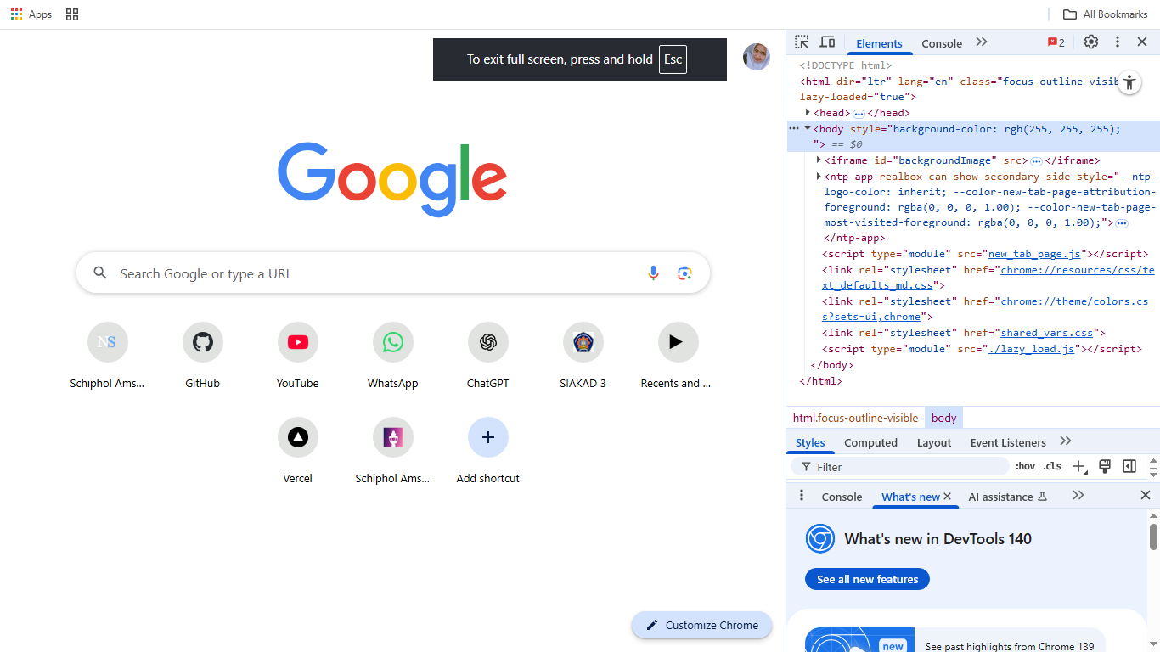

1. Misal kode js nya seperti ini

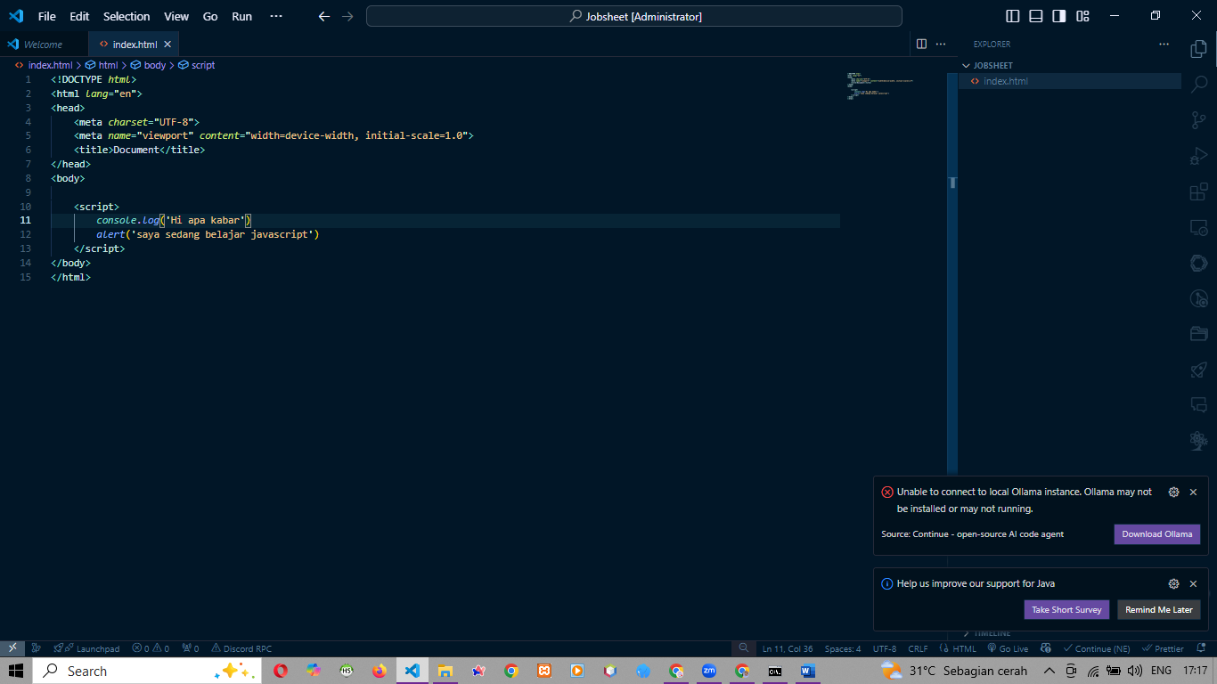

1. Hasil run

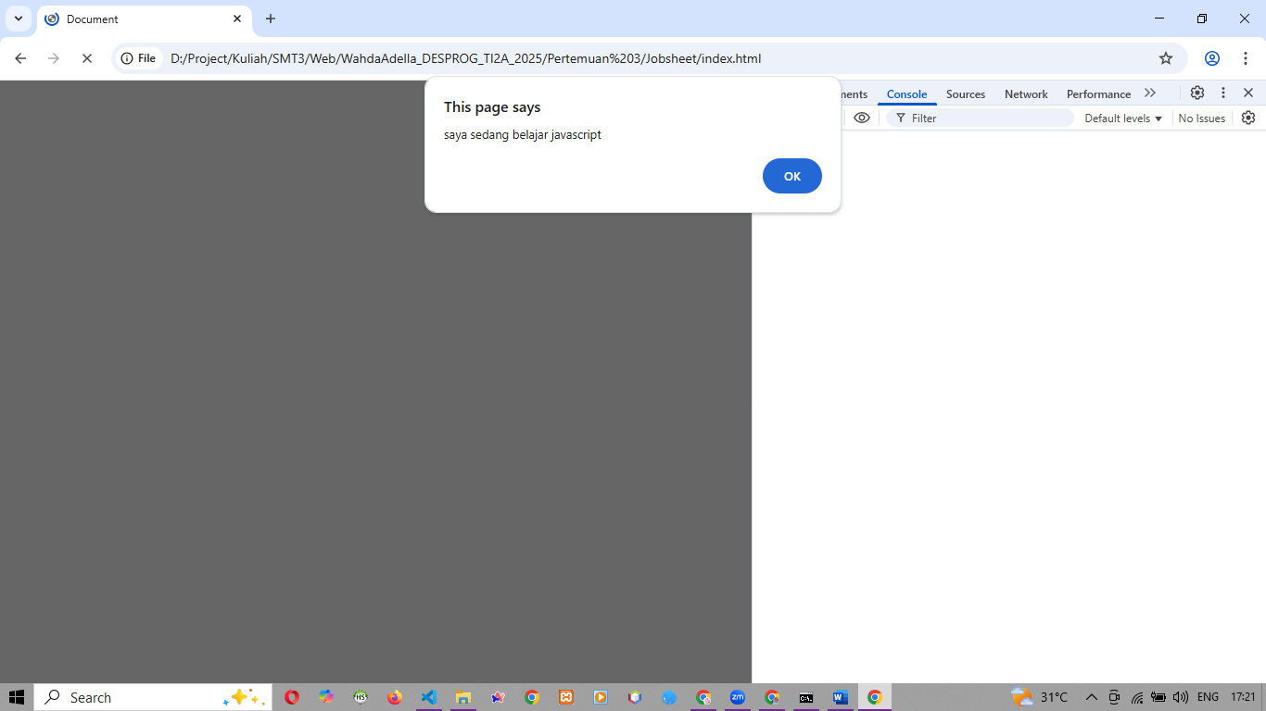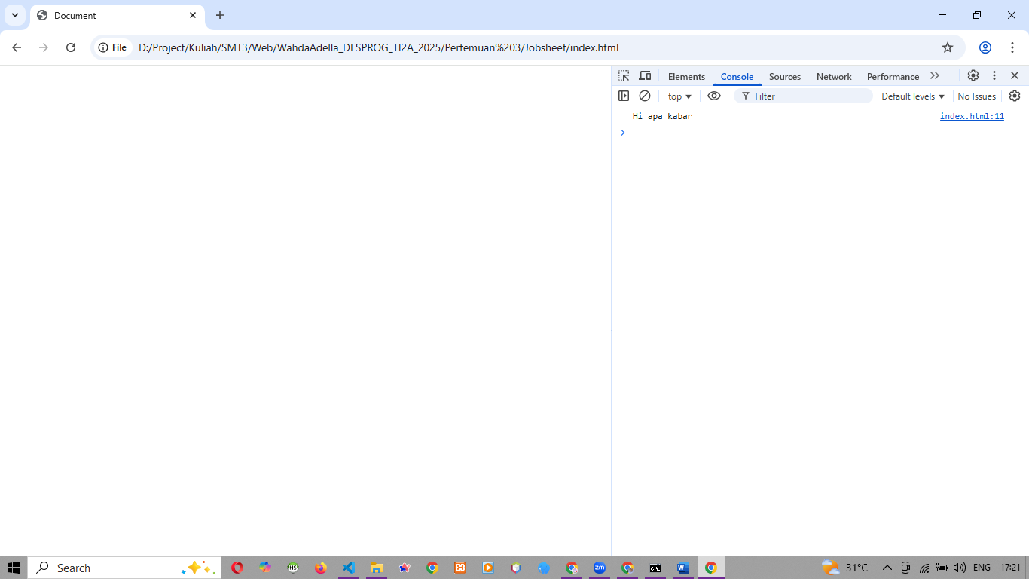

1. Kalau pakai node

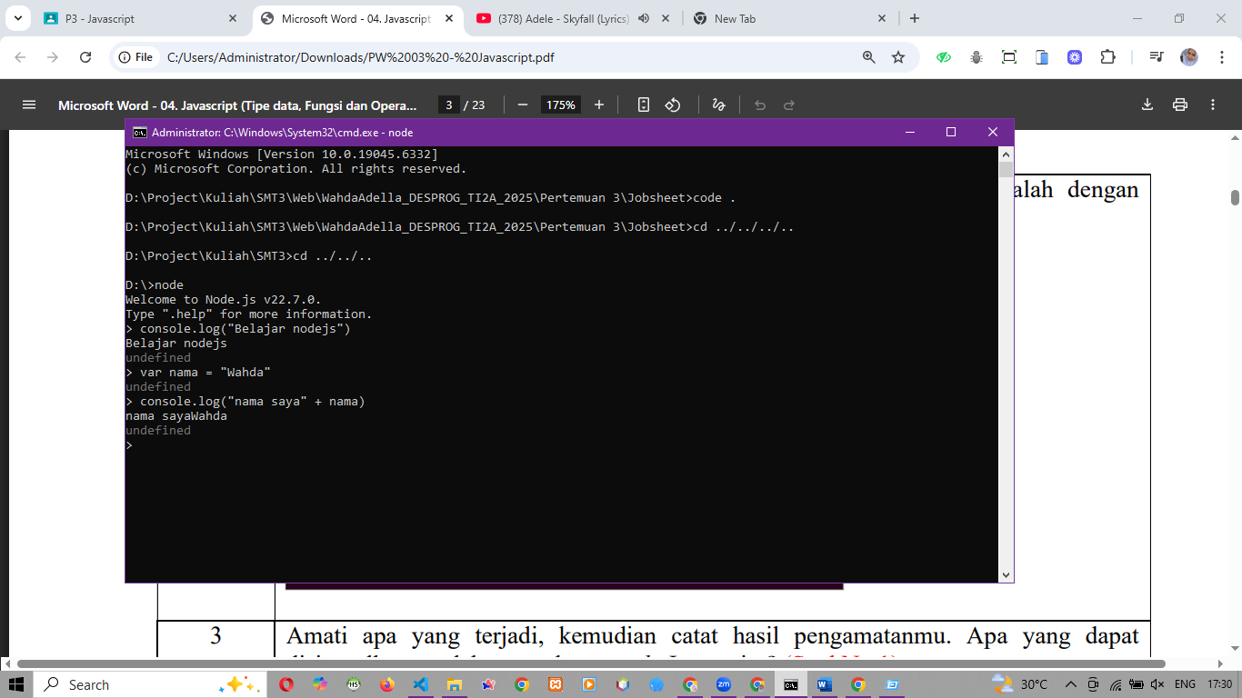

**Praktikum 2**

1. Buat file helo_world.html dan kodenya

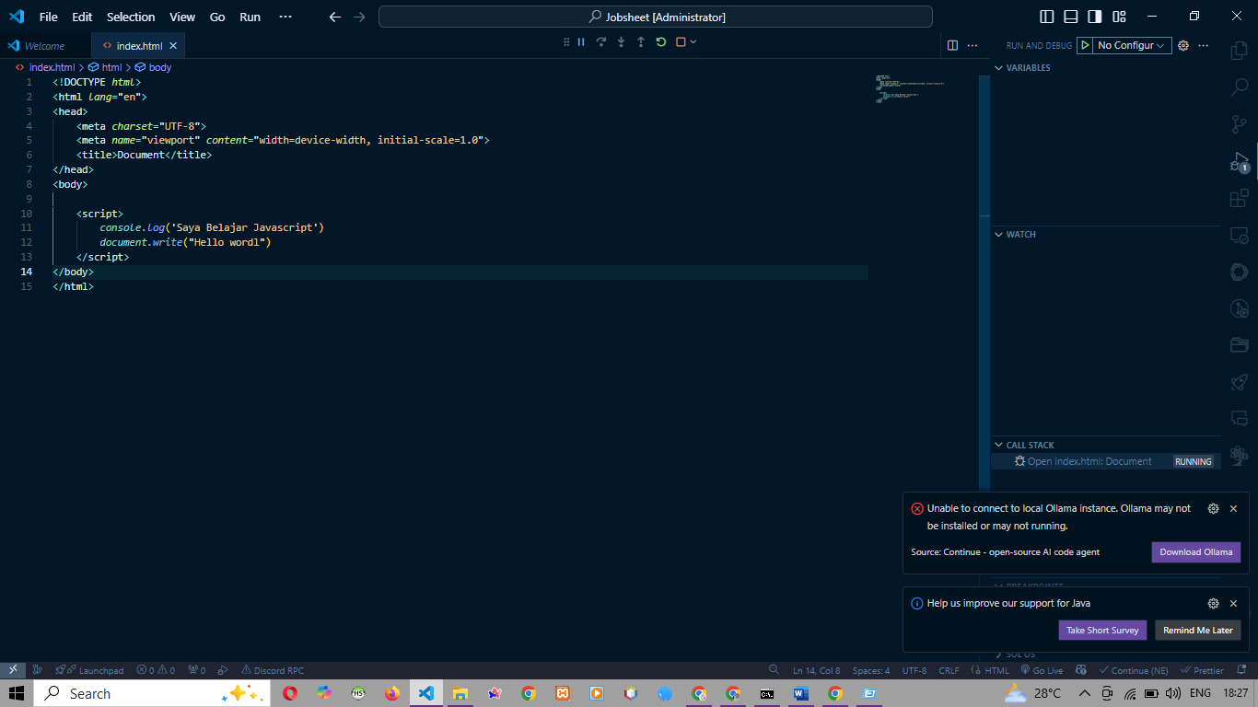

1. Hasil run

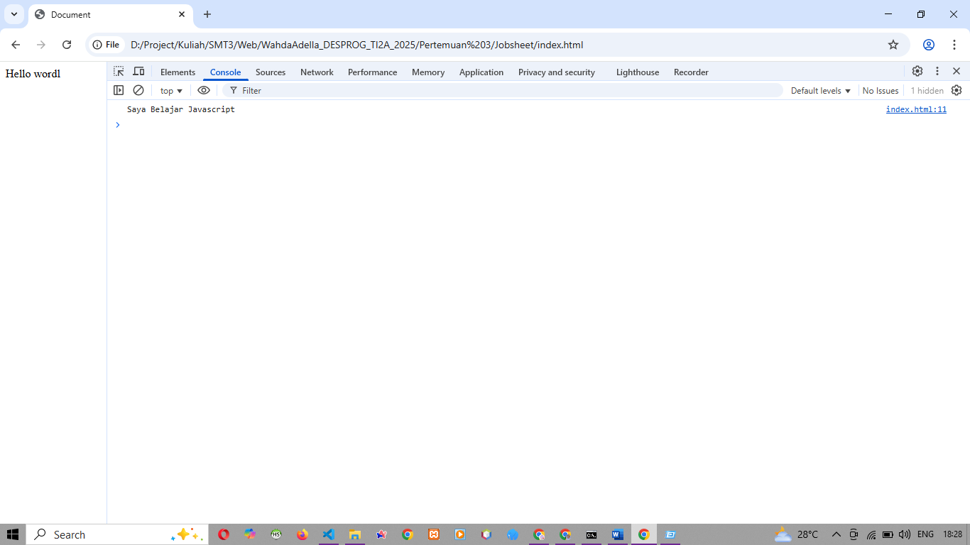

**Praktikum 3**

1. Ketikkan kode js ini

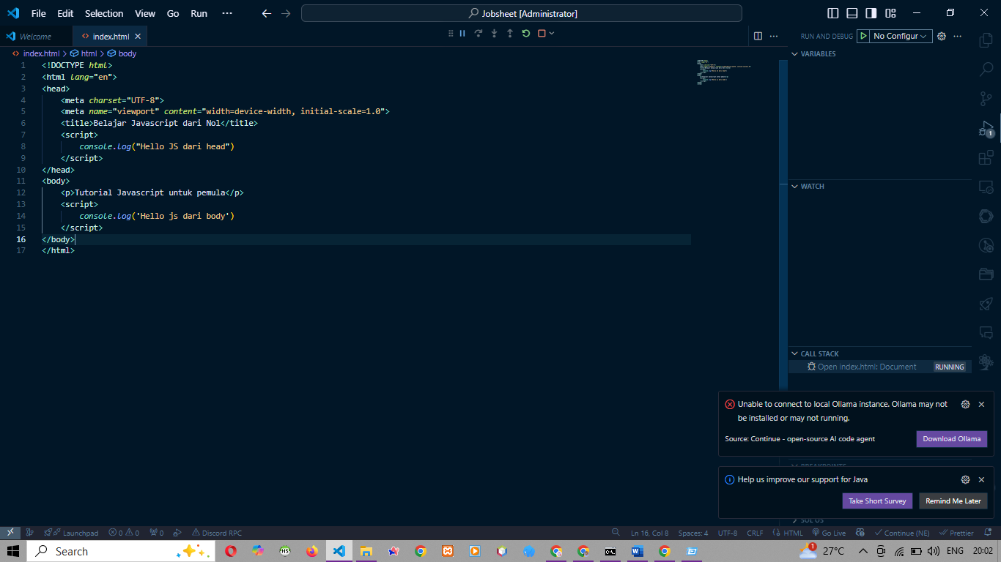

1. Tambahkan kode ini

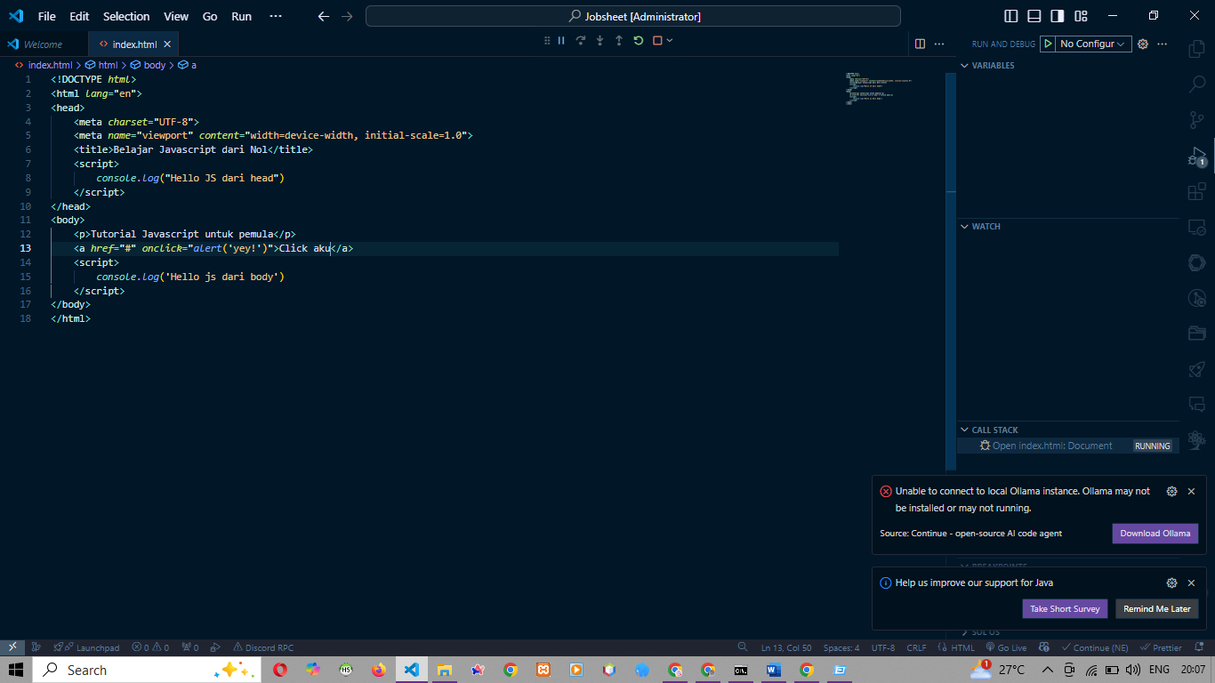

1. Buat file index.html dan kode-program.js beserta kodenya

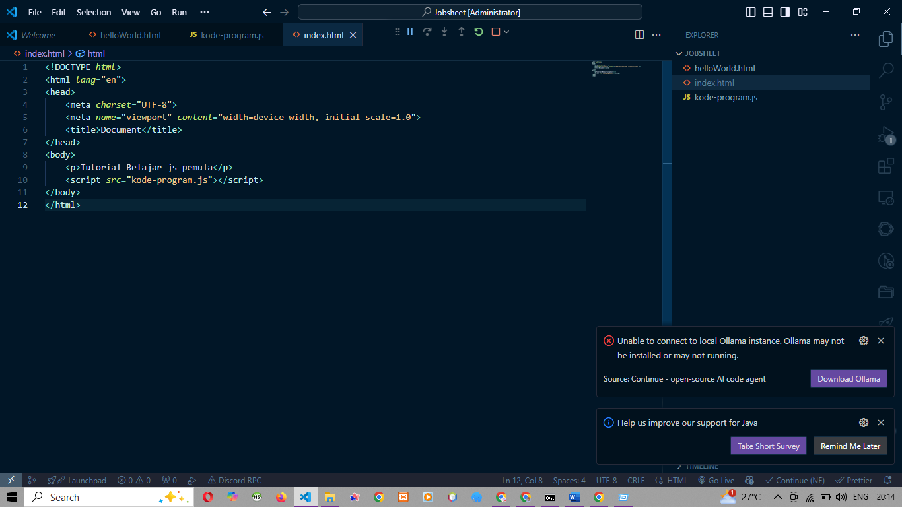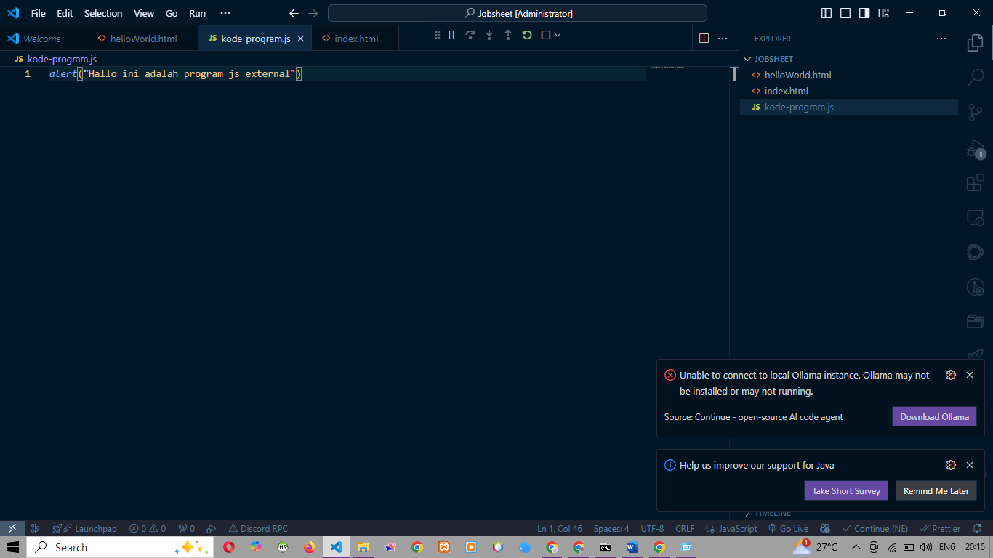

**Praktikum 4**

1. Buat file alert_javascript.html dan kodenya

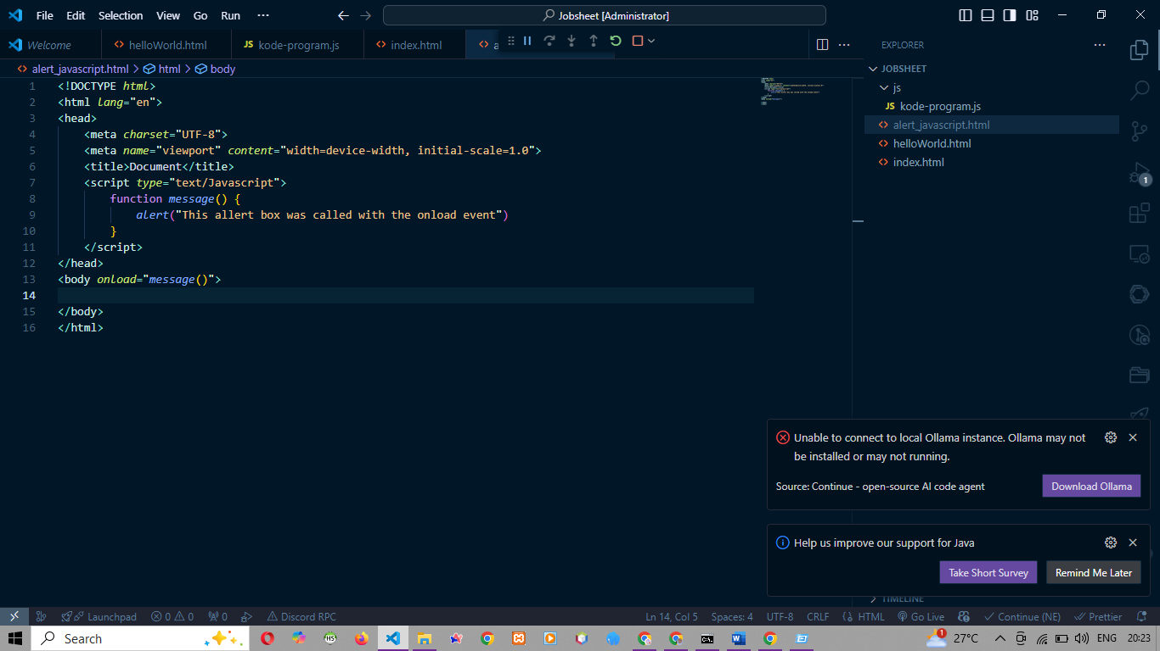

1. Buat file confirm_javascript.html dan kodenya

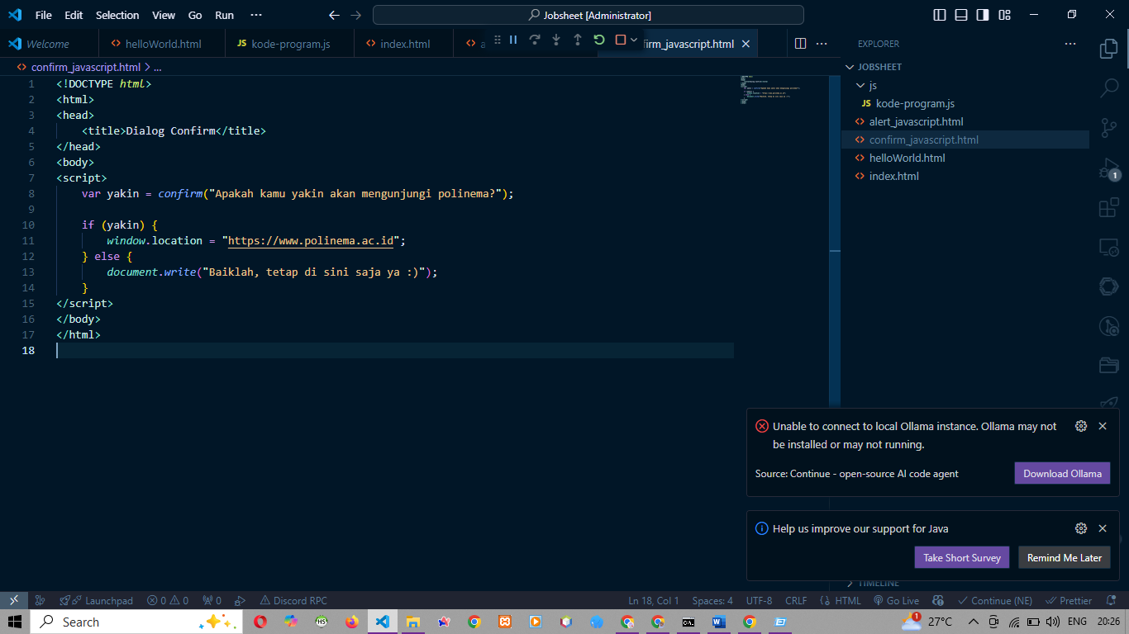

1. Buat file dialog_javascript.html dan kodenya

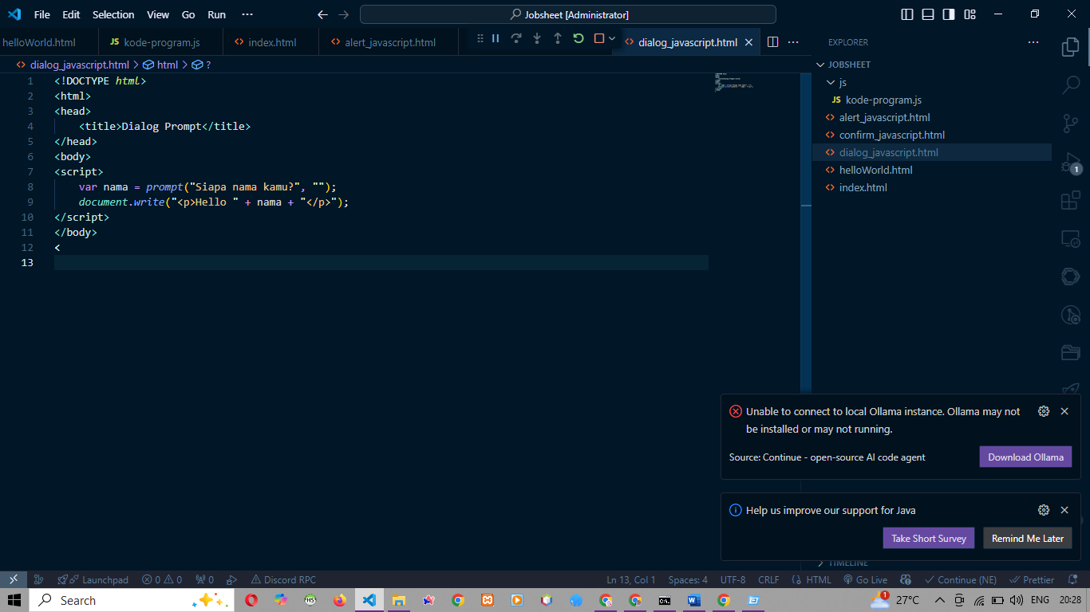

**Praktikum 5**

1. Buat file variabel_javascript.html dan kodenya

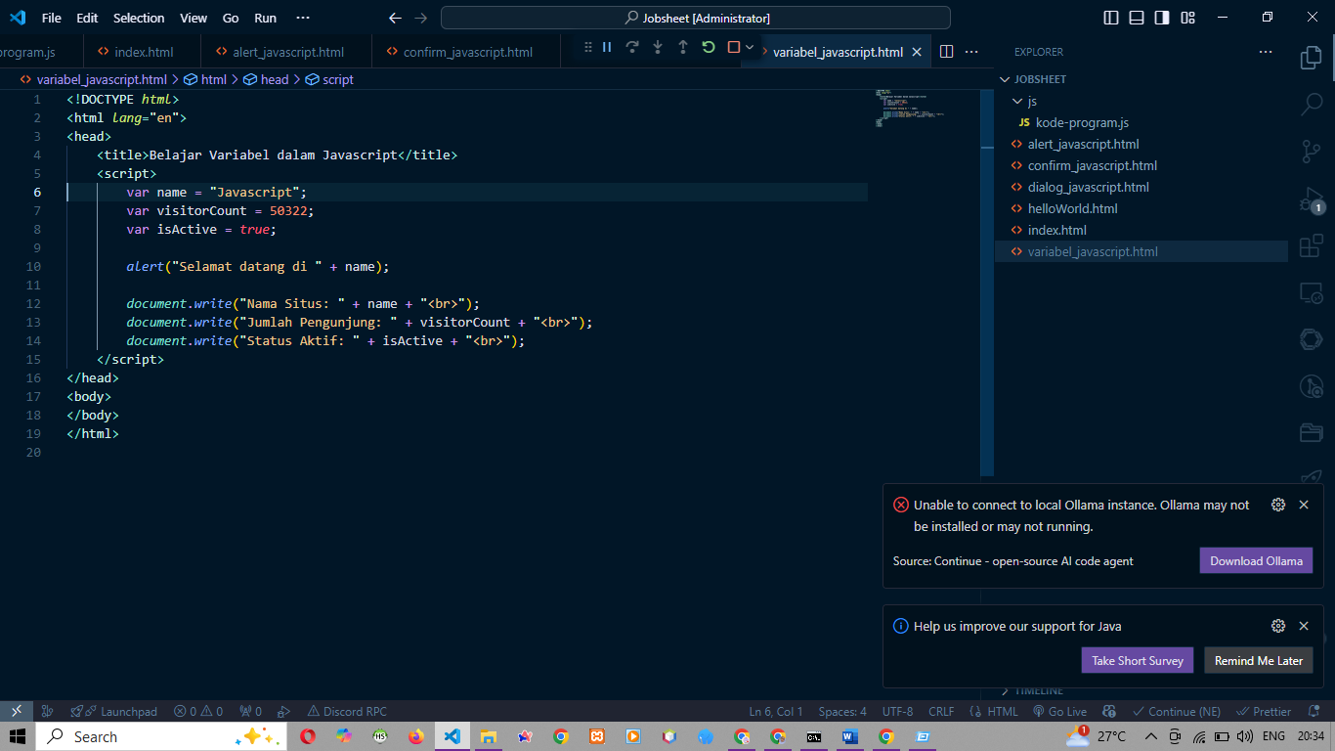

**Praktikum 6**

1. Buat file fungsi_javascript1.html dan kodenya

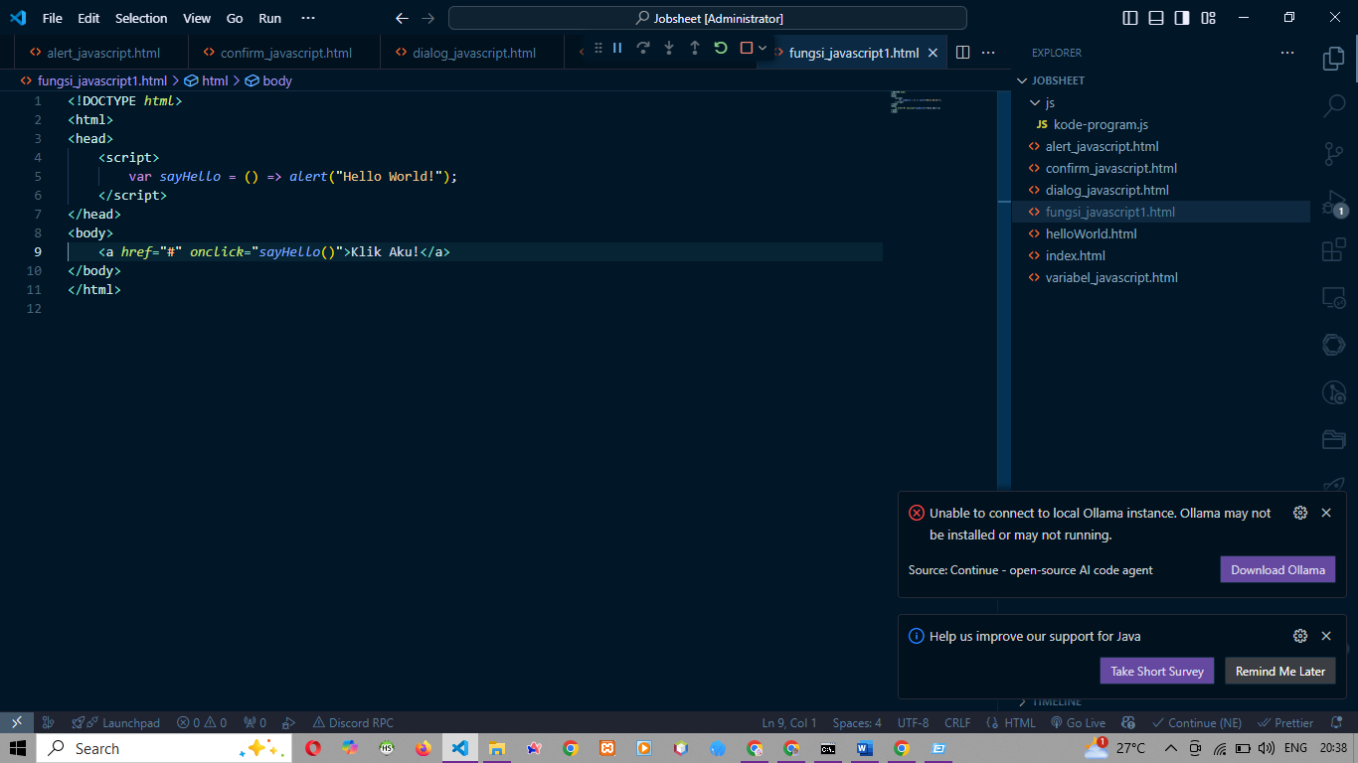

1. Buat file fungsi_javascript2.html dan kodenya

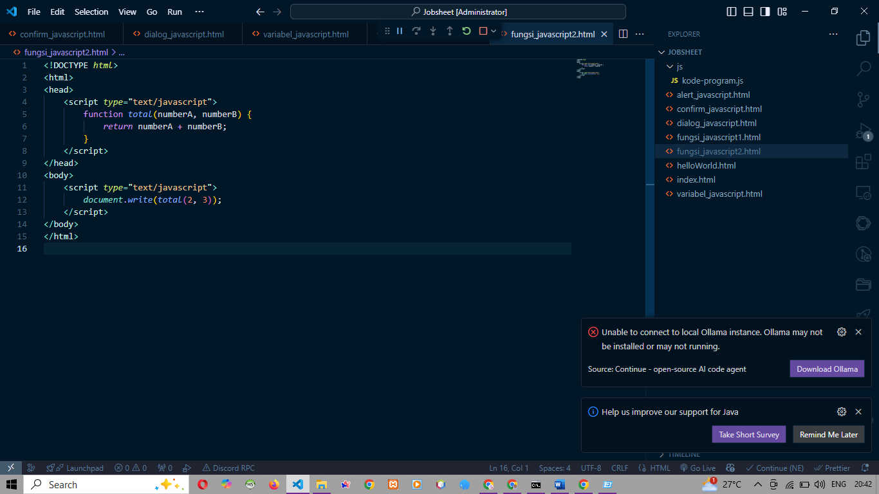

**Praktikum 7**

1. Buat file tipedata_javascript1.html dan kodenya

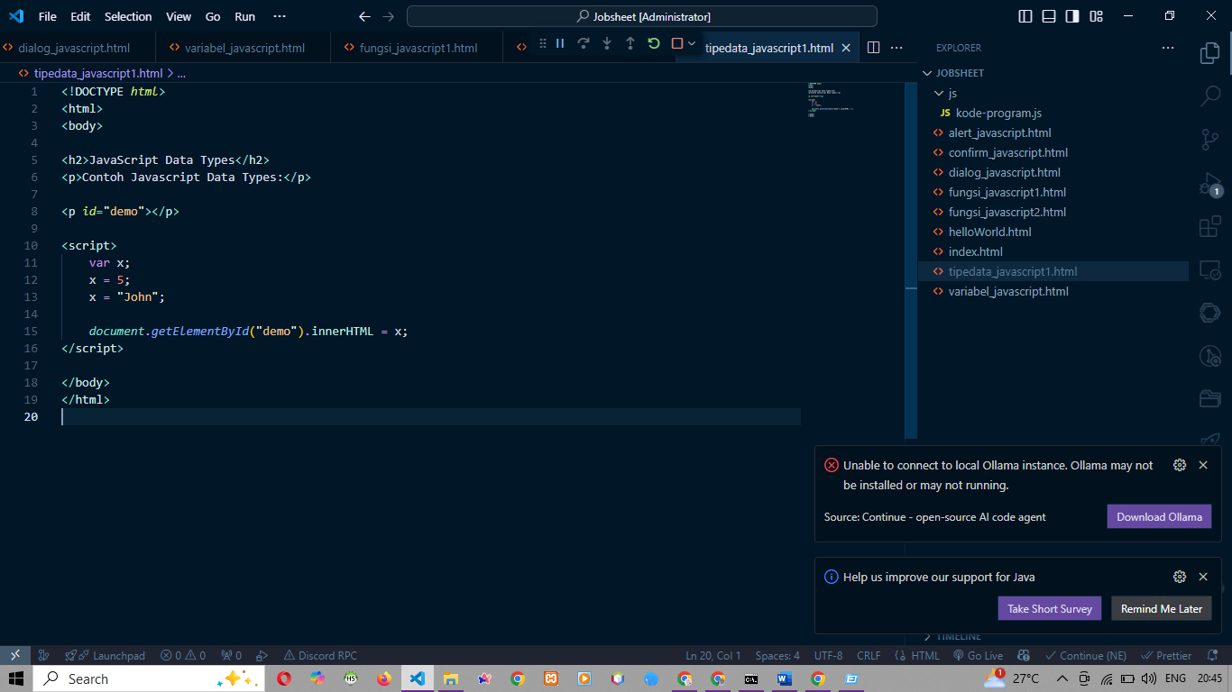

1. Buat file string_javascript.html dan kodenya

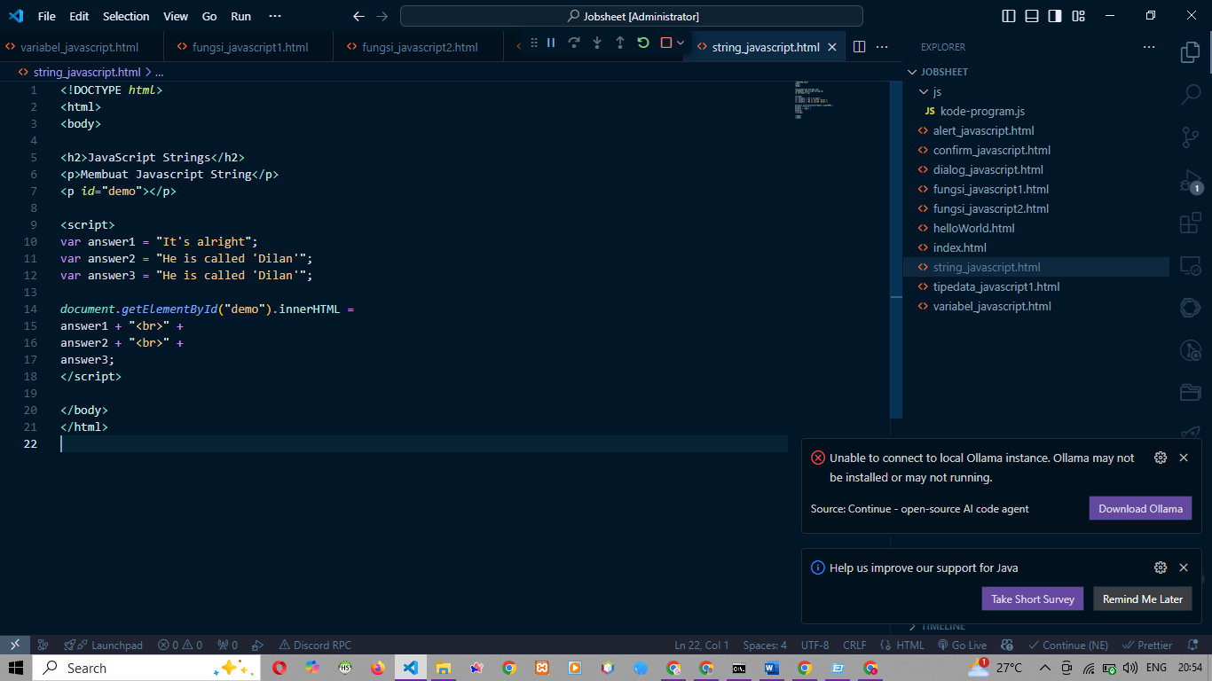

1. Buat file Boolean_javascript.html dan kodenya

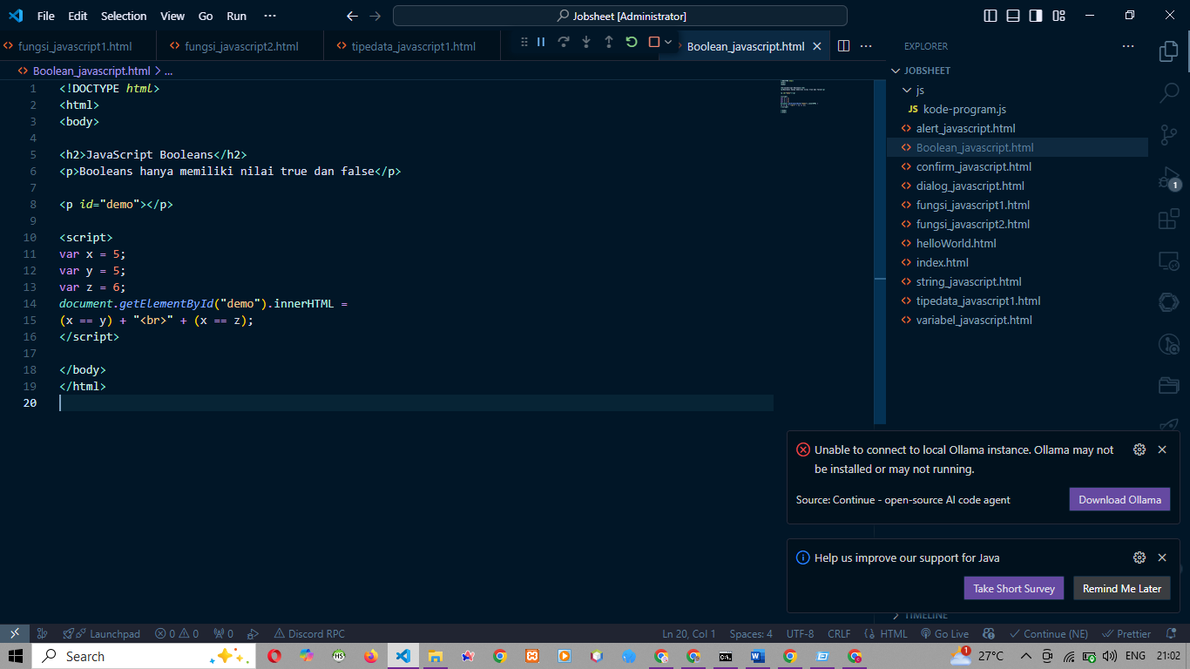

1. Buat file array_javascript.html dan kodenya

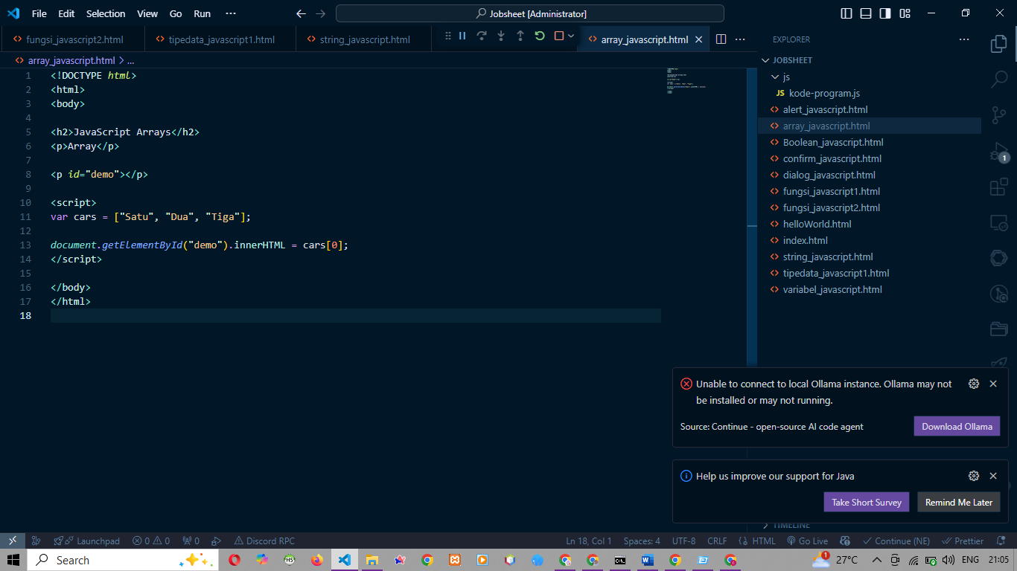

**Praktikum 8**

1. Buat file operator_javascript1.html dan kodenya

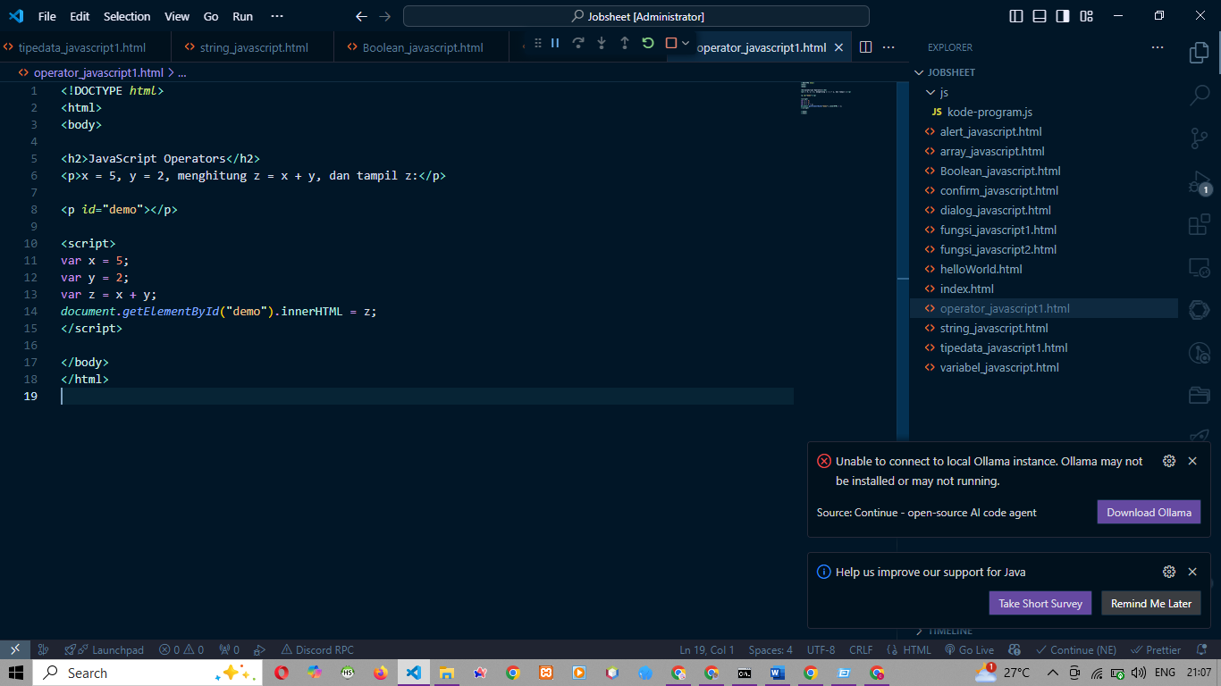

**Praktikum 9**

1. Buat file if_javascript.html dan kodenya

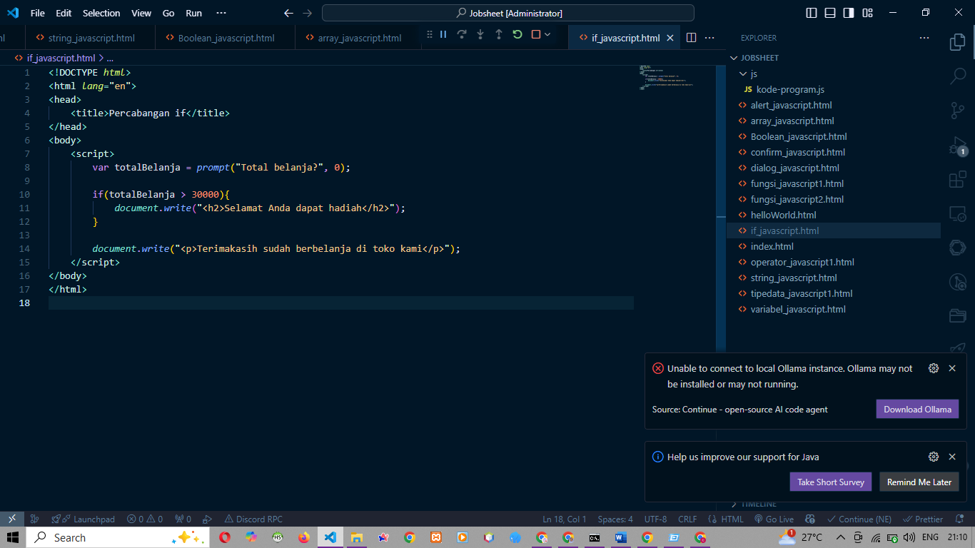

1. Buat file ifelse_javascript dan kodenya

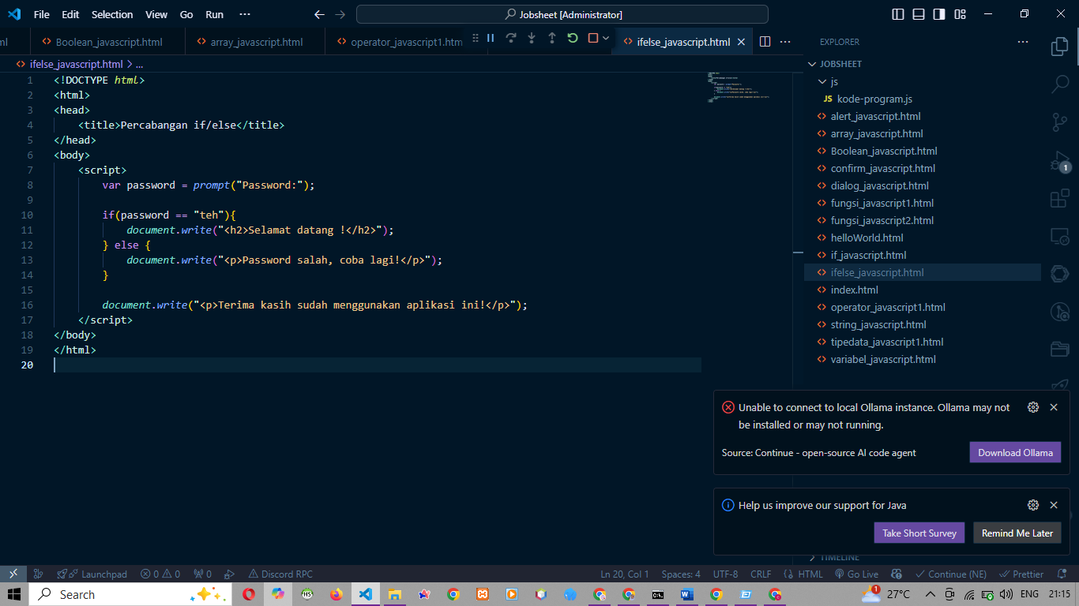

1. Buat file switchcase_javascript dan kodenya

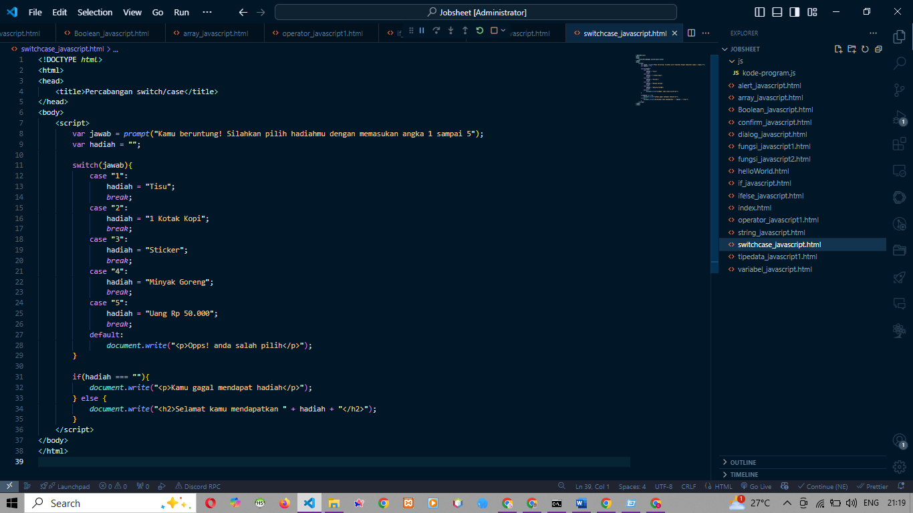

1. Buat file nestedif_javascript.html dan kodenya

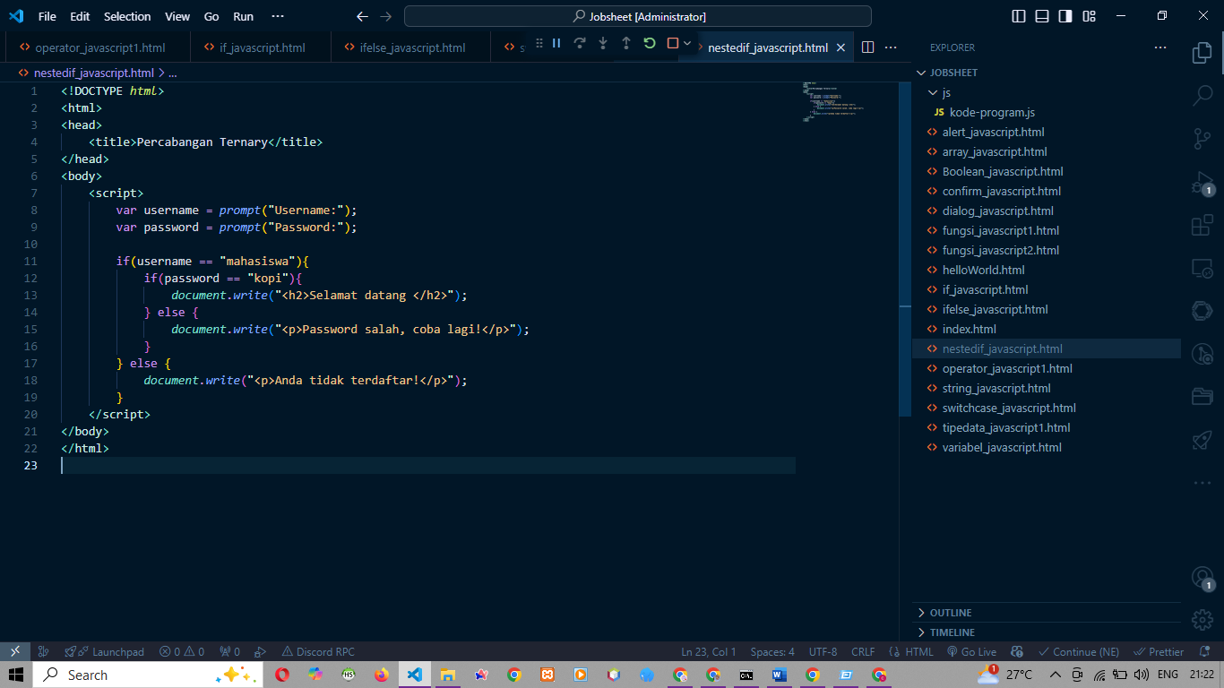

**Praktikum 10**

1. Buat file for_javascript.html dan kodenya

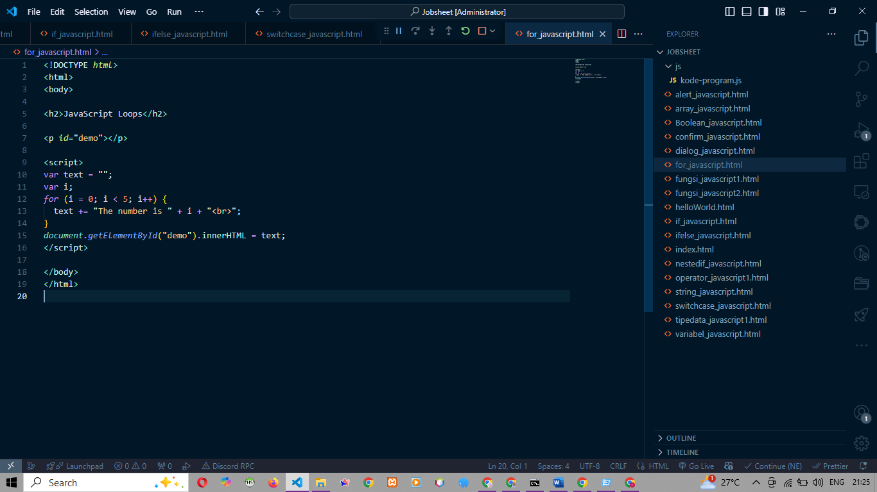

1. Buat file while_javascript.html dan kodenya

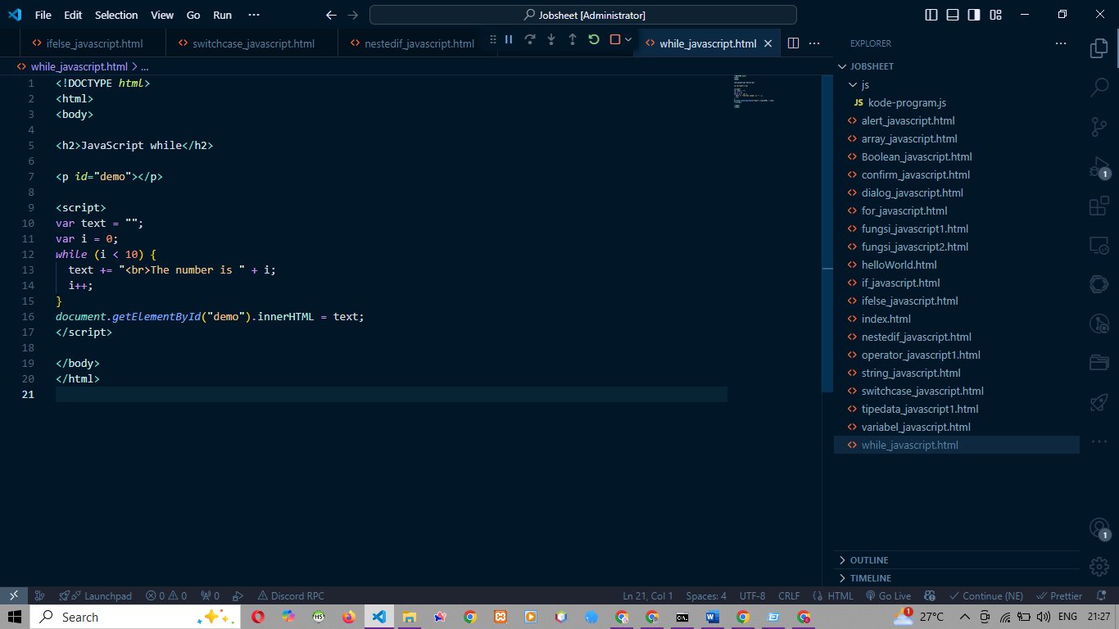

1. Buat file dowhile_javascript.html dan kodenya

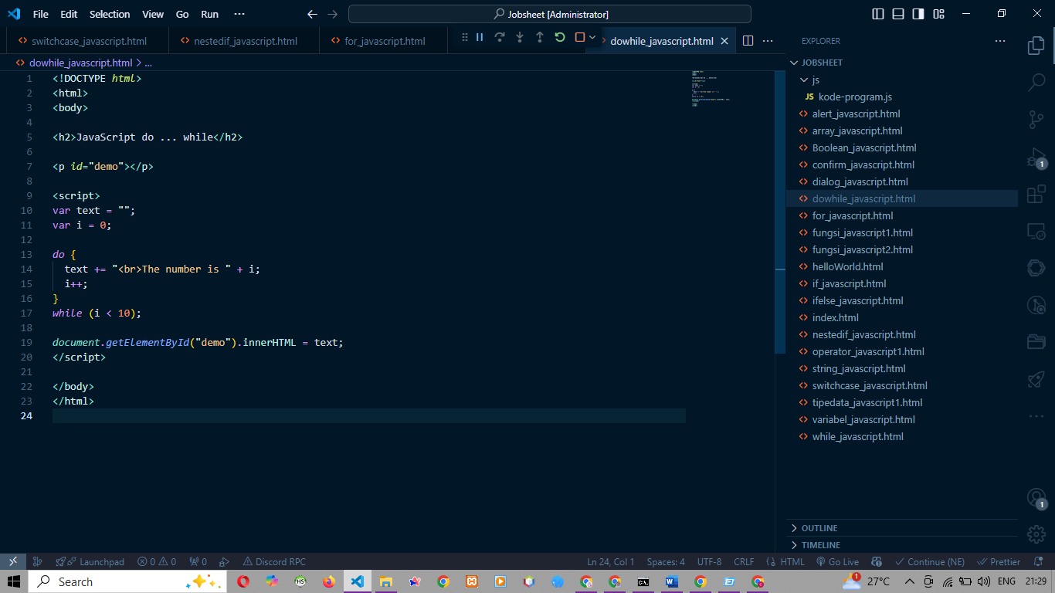

**Pertanyaan**

1. **console.log()** digunakan untuk menampilkan teks atau nilai ke layar., Variabel bisa didefinisikan dengan var lalu dipanggil lagi.
2. document write digunakan untuk menambahkan element html
3. console.log bisa di lihat di inspect bagian console
4. Perintah console.log() tidak ditampilkan di halaman web karena outputnya bukan untuk ditampilkan di browser (HTML), melainkan di console JavaScript.
5. Console.log yang ada di head akan di eksekusi dulu baru console.log di body
6. Body, di head juga bisa dg menambahkan defer kec kalau js nyam au dijalankan dulu sebelum render element
7. Saat di click maka muncul alert yey!
8. Yang pakai onclick maka dia akan mengarah ke link (#) sedangkan yang kedua, itu langsung menjalankan js tanpa pergi kemana2
9. Hasil run, setelah mengconnectkan js external ke html yang di akses

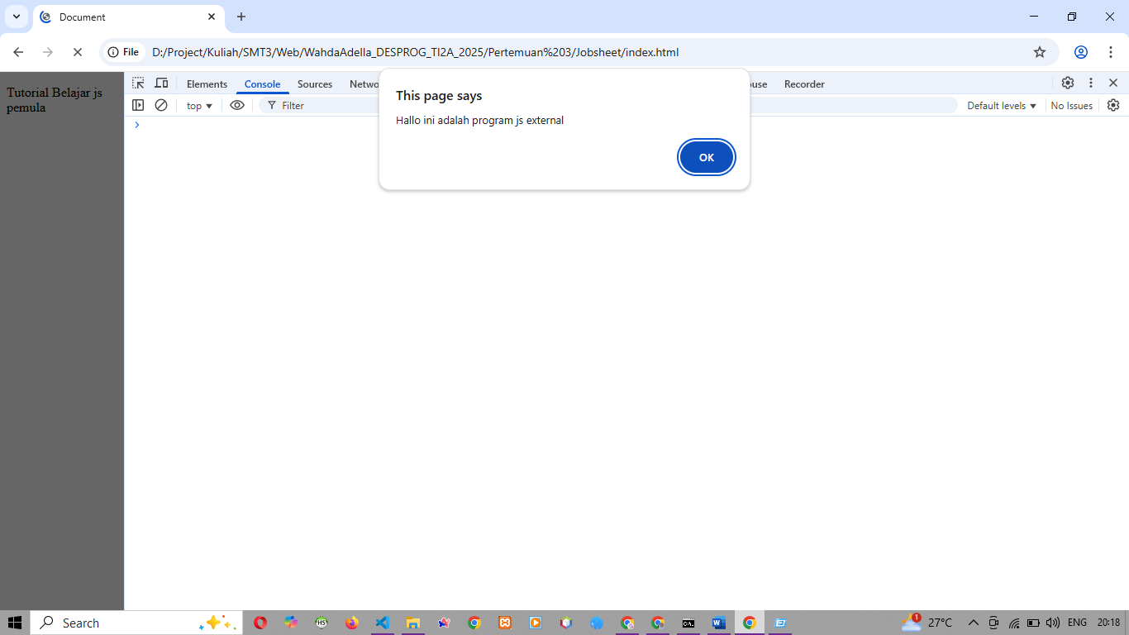

1. Error karena path nya beda
2. Saat halaman pertama kali dibuka / dimuat di browser, otomatis langsung muncul alert nya
3. Saat halaman dibuka, muncul kotak dialog konfirmasi, Jika pengguna memilih OK Browser otomatis diarahkan (redirect) ke website <https://www.polinema.ac.id>, Jika pengguna memilih Cancel Halaman tidak berpindah, tetapi menampilkan tulisan di halaman: Baiklah, tetap di sini saja ya 😊
4. Saat halaman dijalankan, muncul sebuah kotak dialog prompt, Jika pengguna mengetik nama dan click ok maka di layar akan muncul “Hello nama” kalau cancel, cmn hello aja
5. Alert box digunakan untuk menampilkan pesan langsung sebelum halaman web tampil. Variabel name, visitorCount, dan isActive disimpan lalu ditampilkan kembali. Tipe data berbeda bisa digunakan: string ("Javascript"), number (50322), dan boolean (true). Hasil dari document.write() akan langsung ditulis ke halaman browser.
6. Pada halaman browser hanya muncul sebuah link bertuliskan “Klik Aku!”. Ketika link diklik, muncul sebuah kotak alert dengan pesan: Hello World
7. Akan langsung ditampilkan hasil dari fungsi total(2,3) = 5
8. Pertama variabel x dibuat tanpa nilai → undefined. Lalu x diisi angka 5. Lalu x diubah lagi menjadi "John". Karena yang terakhir adalah "John", maka yang tampil di browser hanya tulisan: “John”
9. Muncul It's alright, He is called 'Dilan', He is called 'Dilan'
10. Hasil yang akan muncul Adalah true, false
11. Hasil yang muncul di browser adalah: Satu
12. Hasil yang muncul di browser adalah: 7
13. Akan menampilkan promp, jika memasukkan lebih dari 30000 outputnya Selamat Anda dapat hadiah, Terimakasih sudah berbelanja di toko kami, kalau <= 30000 Terimakasih sudah berbelanja di toko kami
14. Jika user input teh -> Selamat datang ! Terima kasih sudah menggunakan aplikasi ini!, jika selain the, jika selain the -> Password salah, coba lagi! Terima kasih sudah menggunakan aplikasi ini!
15. Program akan menampilkan prompt: Kamu beruntung! Silahkan pilih hadiahmu dengan memasukan angka 1 sampai 5

Jika user memasukkan:

1 → Selamat kamu mendapatkan Tisu

2 → Selamat kamu mendapatkan 1 Kotak Kopi

3 → Selamat kamu mendapatkan Sticker

4 → Selamat kamu mendapatkan Minyak Goreng

5 → Selamat kamu mendapatkan Uang Rp 50.000

Selain 1-5 -> Opps! anda salah pilih, Kamu gagal mendapat hadiah

1. Hasil run

* Jika username = mahasiswa dan password = kopi: selamat datang
* Jika username = mahasiswa tapi password salah: Password salah, coba lagi!
* Jika username bukan mahasiswa: Anda tidak terdaftar!

1. Penjelasan

* Program menggunakan perulangan for untuk mengeksekusi kode berulang kali.
* Nilai variabel i bertambah dari 0 sampai 4.
* Hasilnya ditampilkan berurutan di halaman web menggunakan innerHTML.Dengan for (i = 0; i < 5; i++), maka program menghasilkan 5 baris output.

1. Penjelasan

* Program menggunakan perulangan while, yaitu perulangan yang berjalan selama kondisi bernilai true.
* Kondisi di sini adalah i < 10.
* Nilai i dimulai dari 0 dan terus bertambah (i++) setiap kali perulangan.
* Hasil akhirnya, program menampilkan 10 baris output dari The number is 0 sampai The number is 9.

1. Penjelasan

* Program menggunakan do...while loop, yaitu perulangan yang selalu dijalankan minimal sekali, meskipun kondisi salah.
* Nilai i dimulai dari 0, kemudian bertambah (i++) setiap perulangan.
* Kondisi perulangan adalah i < 10, sehingga akan berhenti ketika i = 10.
* Output menampilkan 10 baris dari The number is 0 sampai The number is 9.